UNIVERSIDADE FEDERAL DO AMAZONA – UFAM

INSTITUTO DE CIÊNCIAS EXATAS E TECNOLOGIA – ICET

CURSO DE BACHARELADO EM ENGENHARIA DE SOFTWARE

ARQUITETURA DE SOFTWARE

Antony Ryan Gusmão Rabelo

Mikael Chardson Ferreira Hayden

Walter Jonas De Souza Viana

Arquitetura do Sistema de Aluguel de Quadra (SAQ)

Itacoatiara – AM

2022

Antony Ryan Gusmão Rabelo

Mikael Chardson Ferreira Hayden

Walter Jonas De Sousa Viana

Equipe: Trio contra o 4° período

Trabalho referente a disciplina de Arquitetura de Software ministrada pela Prof. Daniella de Oliveira Costa, para obtenção de nota parcial do quarto período do Curso Bacharelado em Engenharia de Software, do Instituto de Ciências Exatas e Tecnologia – ICET.

Itacoatiara – AM

2022

Sumário

1. **Visão de caso de uso**
   1. Diagrama de caso de uso
   2. Diagrama de sequências
2. **Visão lógica**
   1. Diagrama de classes
   2. Diagrama de estados
   3. Diagrama de Atividades
   4. Diagrama de pacotes
   5. Diagrama de interação
3. **Visão de implementação**
   1. Diagrama de componentes
4. **Visão de processos**
   1. Diagrama de classes
   2. Diagrama de objetos
   3. Diagrama de Estados
5. **Visão de implantação**
   1. Diagrama de implantação

# 1. VISÃO DE CASO DE USO

## 1.1. Diagrama de caso de uso

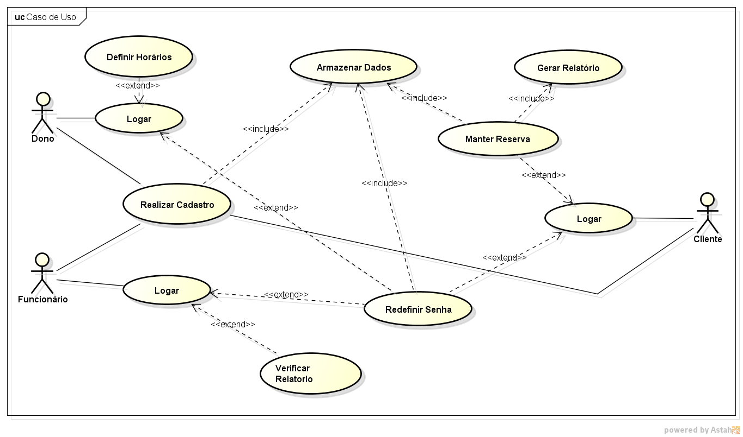

Figura 1: Diagrama de caso de uso

Fonte: HAYDEN, Mikael.

# 2. DIAGRAMA DE SEQUÊNCIA

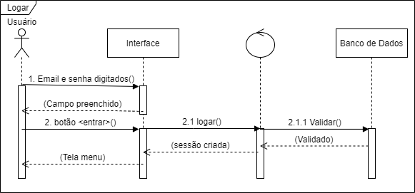

Figura 2: Diagrama de sequência 1.

Fonte: RABELO, Antony.

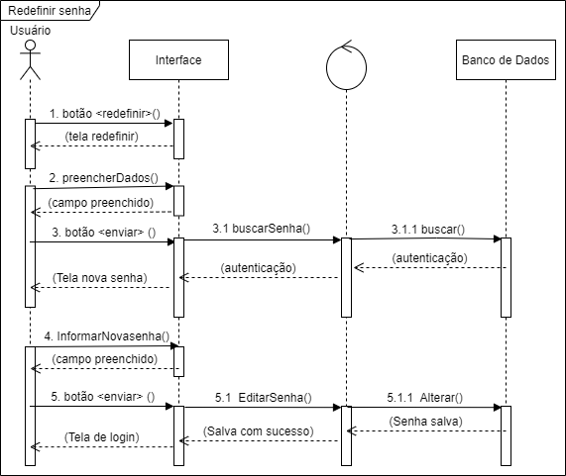

Figura 3: Diagrama de sequência 2.

Fonte: RABELO, Antony.

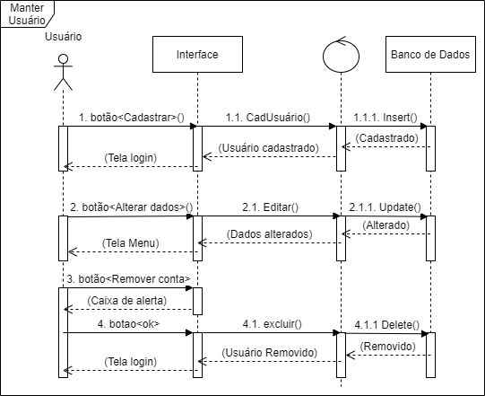

Figura 4: Diagrama de sequência 3

Fonte: VIANA, Walter.

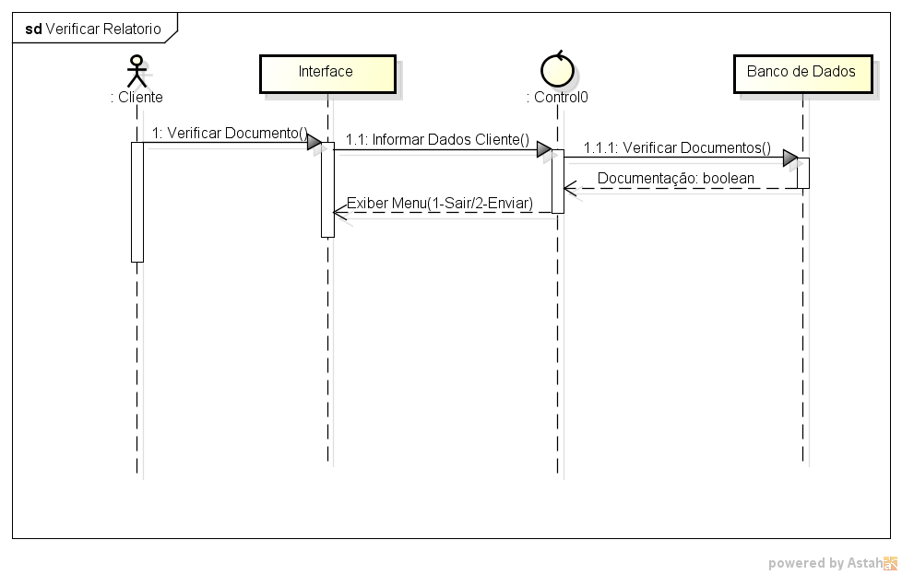

Figura 5: Diagrama de sequência 4

Fonte: VIANA, Walter.

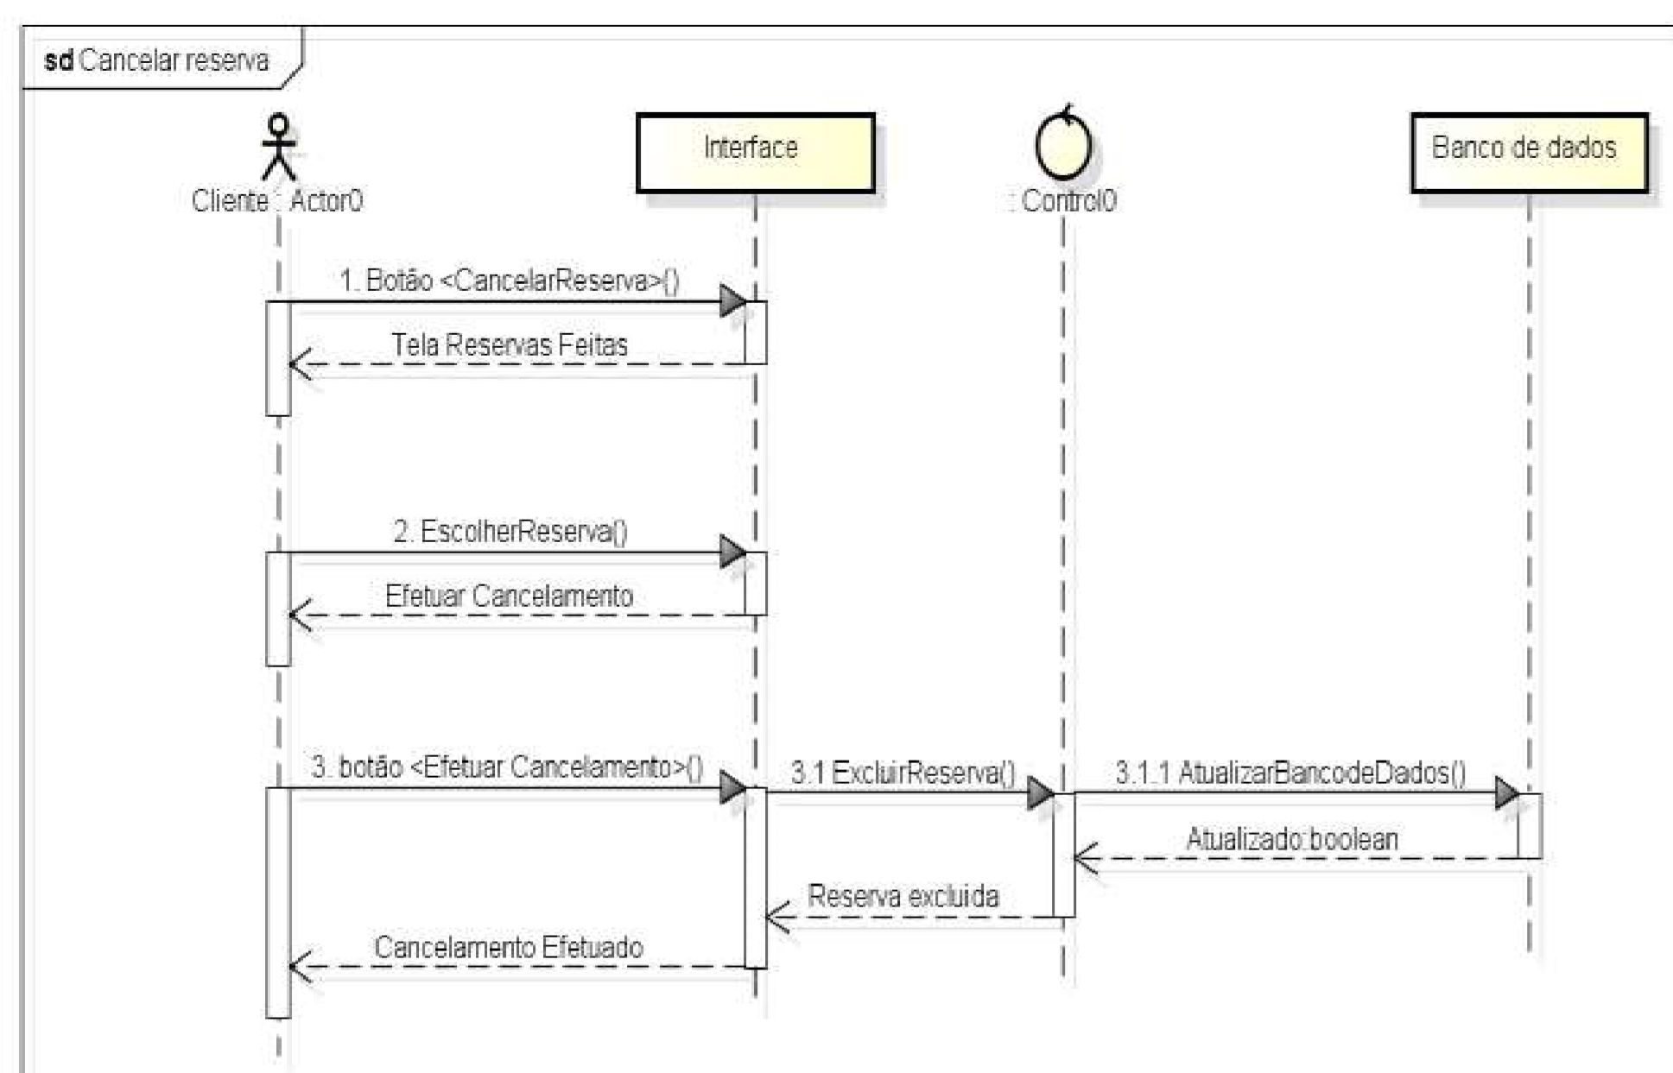Figura 6: Diagrama de sequência 5

Fonte: VIANA, Walter

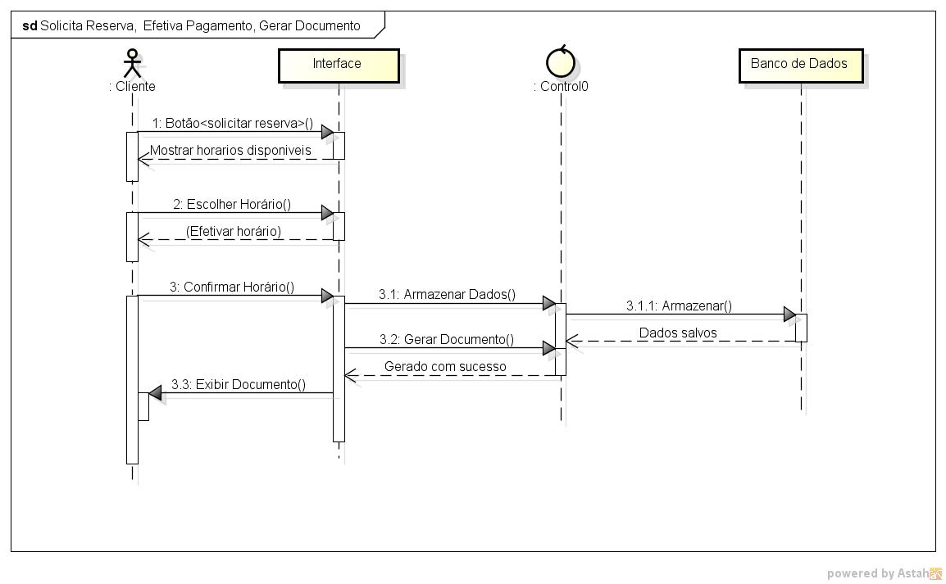

Figura 7: Diagrama de sequência 6

Fonte: RABELO, Antony.

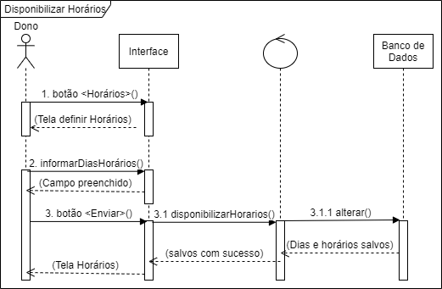

Figura 8: Diagrama de sequência 7.

Fonte: RABELO, Antony.

# 3. VISÃO LÓGICA

## 3.1. Diagrama de Classes

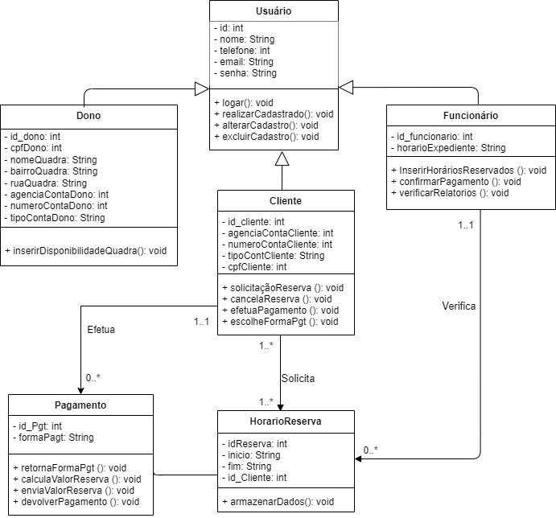

Figura 9: Diagrama de classes.

Fonte: HAYDEN, Mikael.

# 4. DIAGRAMA DE ESTADOS

## 4.1. Diagrama de atividades

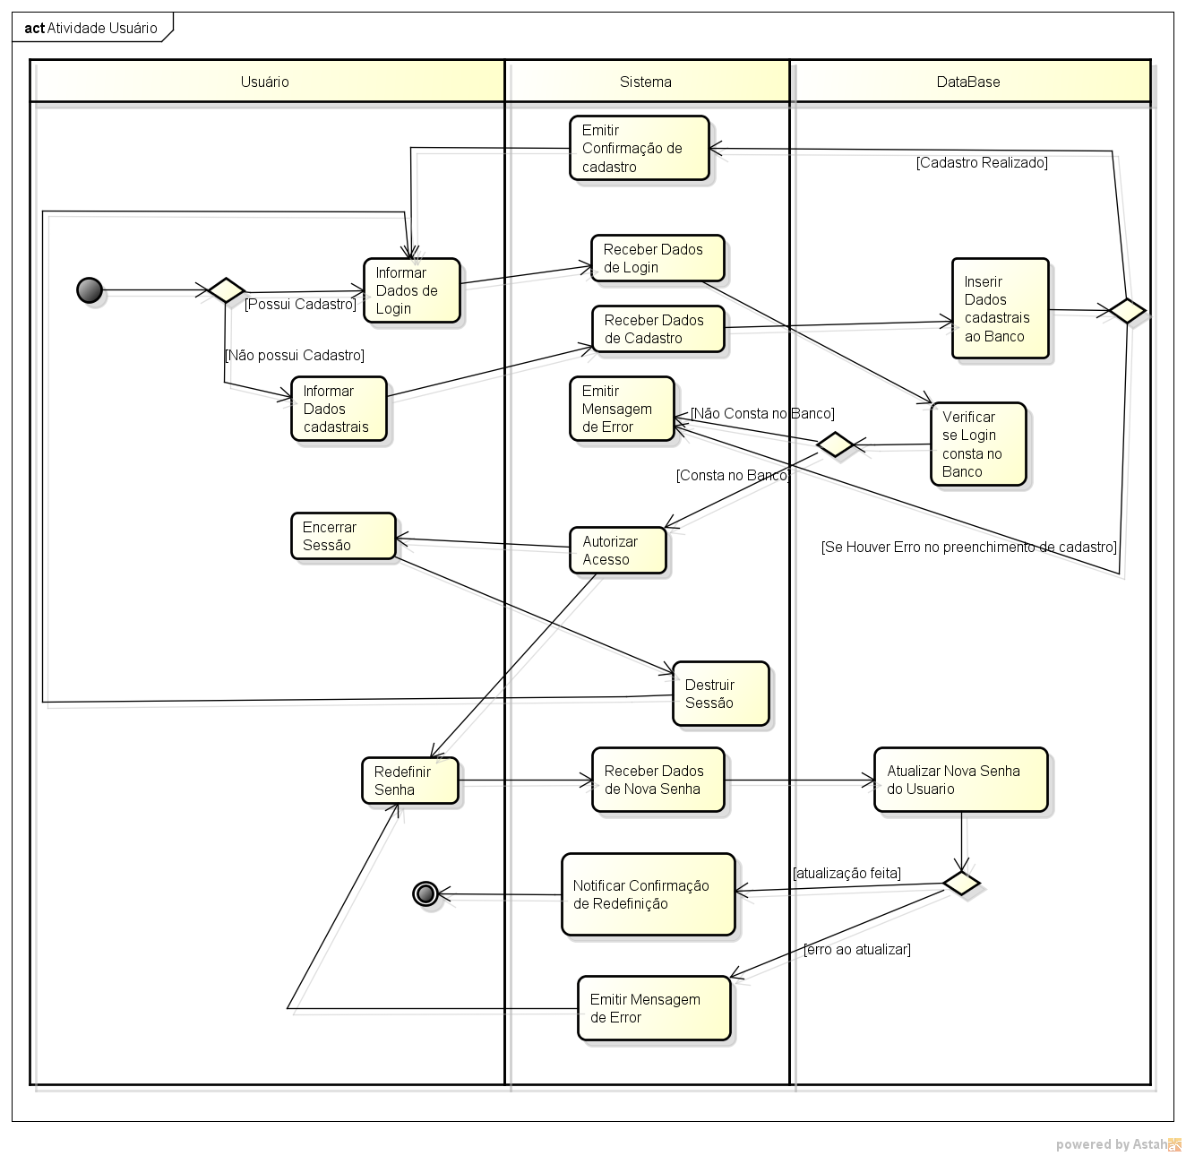

Figura 10: Diagrama de atividade 1.

Fonte: VIANA, Walter.

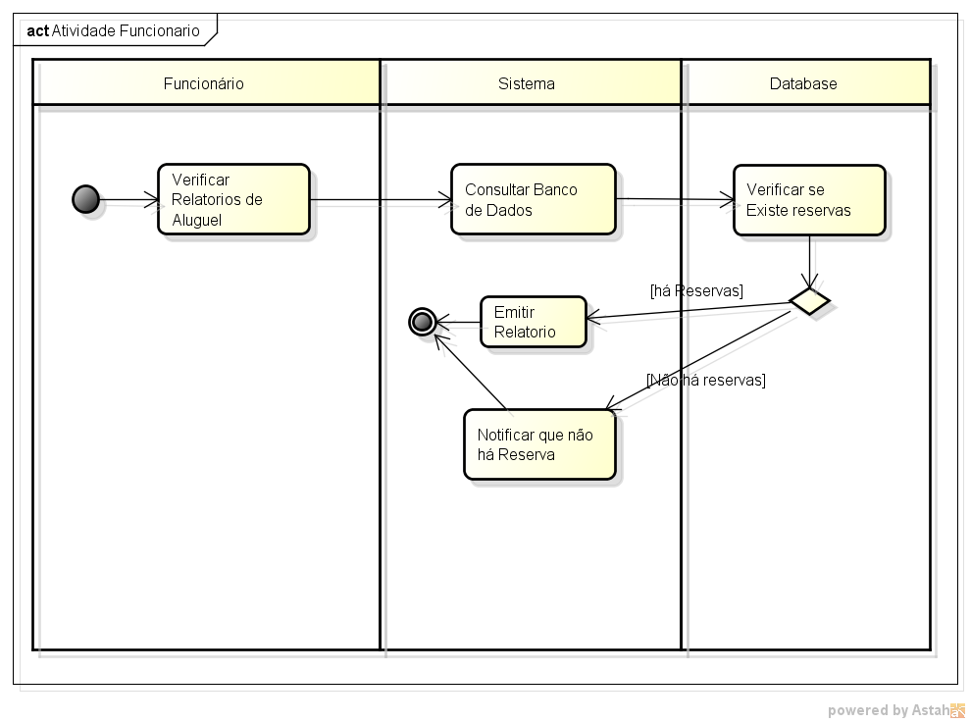

Figura 11: Diagrama de atividade 2.

Fonte: HAYDEN, Mikael.

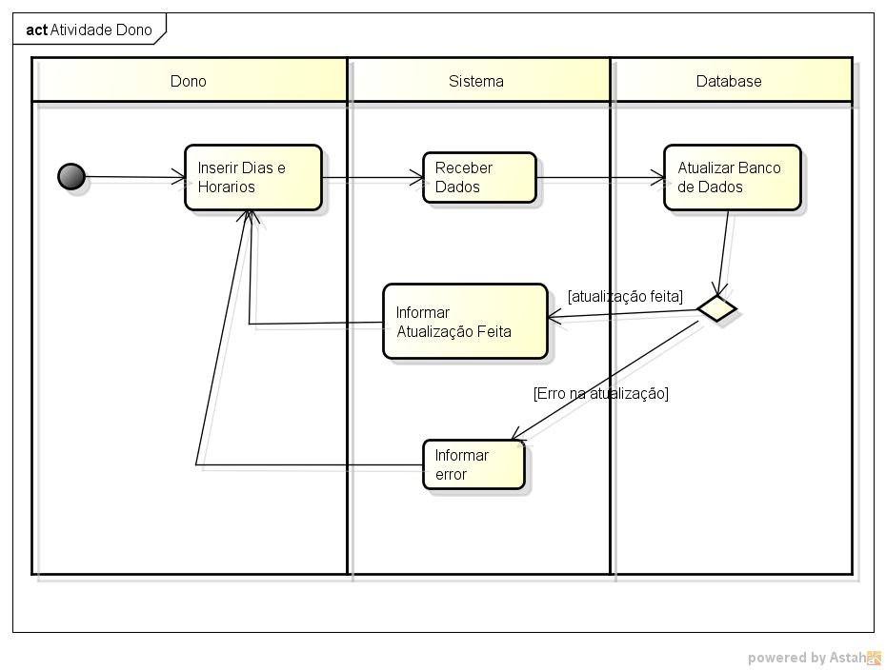

Figura 12: Diagrama de atividade 3.

Fonte: HAYDEN, Mikael.

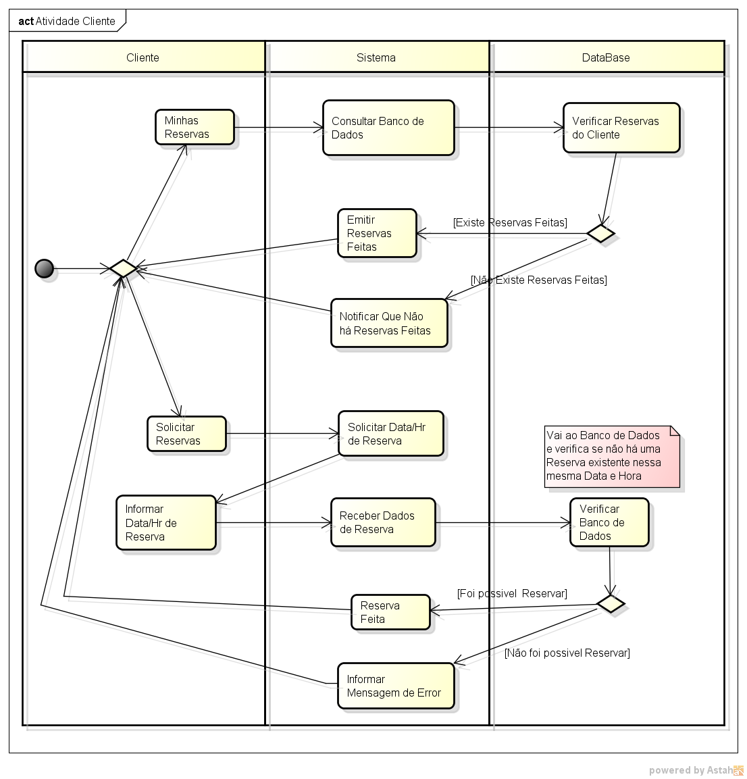

Figura13: Diagrama de atividade 4

Fonte: RABELO, Antony.

# 5. DIAGRAMA DE PACOTES

# 6. DIAGRAMA DE INTERAÇÃO

# 7. VISÃO DE IMPLEMENTAÇÃO

# 8. DIAGRAMA DE COMPONENTES

# 9. VISÃO DE PROCESSOS

# 10. DIAGRAMA DE OBJETOS

# 11. ESTADOS

# 12. VISÃO DE IMPLANTAÇÃO

# 13. DIAGRAMA DE IMPLANTAÇÃO

# 14. REFERÊNCIAS